Florianópolis, 08 de julho de 2020.

Declaração de concordância

Os autores abaixo assinados declaram que concordam com a publicação do trabalho intitulado
FIGHTING THE STIGMA OF EPILEPSY THROUGH MUSIC
em "Boletim do Curso de Medicina da UFSC" e que aceitam as normas de publicação neste periódico. Os autores declaram os seguintes conflitos de interesse: NENHUM.

João Gabriel Barboza Rios
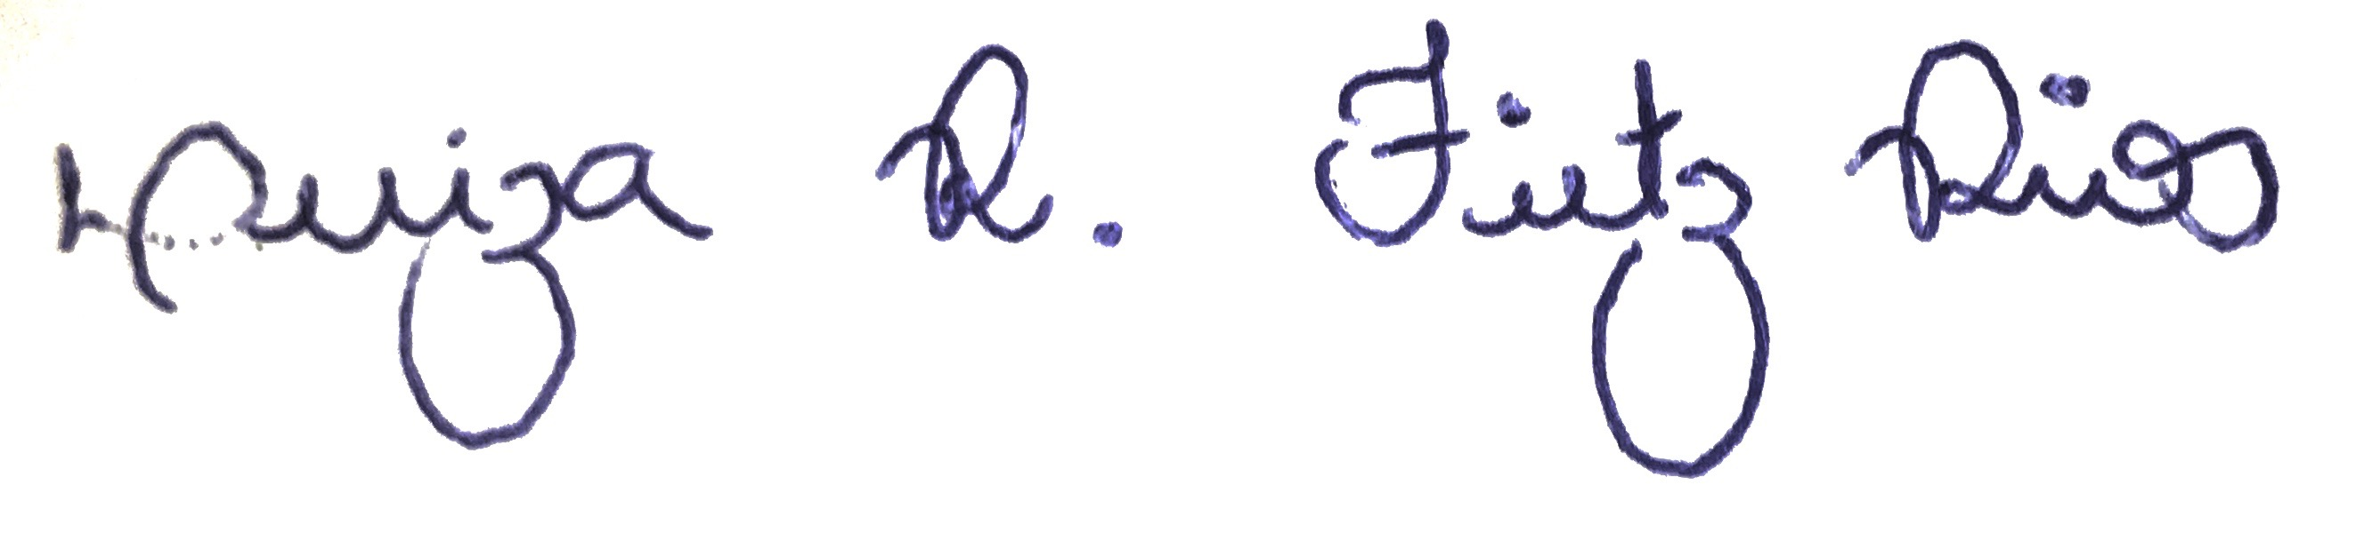
Luiza Rahmeier Fietz Rios
Vivian Rahmeier Fietz
Carlos A. L. da Costa
Henrique Antonio Delziovo

Rafael Gustavo Sato Watanabe
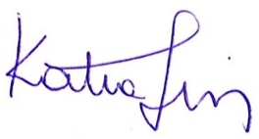
Katia Lin

